Michaël LAUNAY
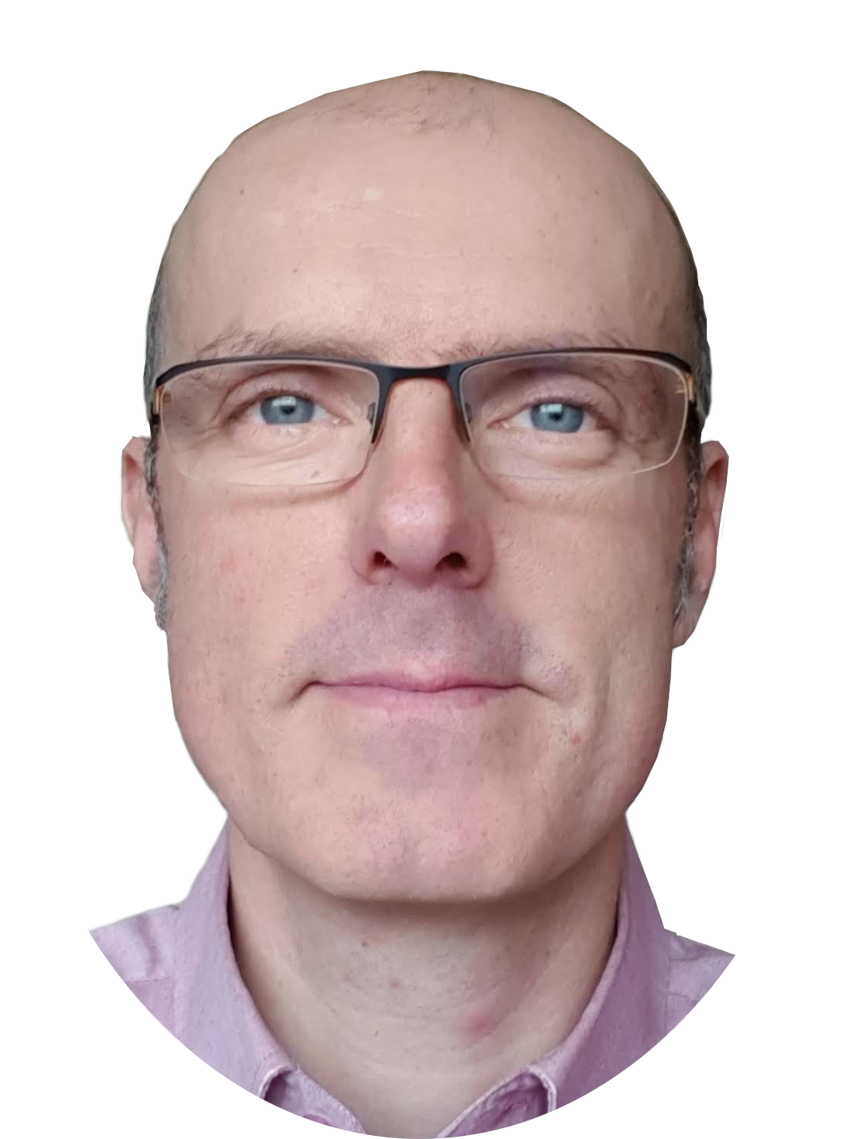
19/01/73 (51 ans) marié, 2 enfants
35 rue Léon Gambetta 59273 Fretin
 06 16 85 91 12
 michaellaunay@logikascium.com
 http://www.logikascium.com
 https://www.linkedin.com/in/michaellaunay19730119/
 https://github.com/michaellaunay

https://github.com/michaellaunay/NotesPubliques

Architecte, chef de projets, DevOps, enseignant vacataire
En bref
Je vous guide dans vos projets DevOps de la phase d'idéation à la réalisation. Avec 25 ans d'expérience en développement logiciel et 15 ans dans la gestion de projets innovants, je suis spécialisé en conception orientée objet et administration de systèmes GNU/Linux. En complément, depuis 2019, je suis enseignant vacataire dans des institutions de renom, couvrant des sujets tels que le génie logiciel, la programmation Python et l'administration système GNU/Linux, l’usage de l’IA pour la conception et le développement de logiciels.
Compétences
Fondateur et gérant d'Ecréall, SARL créée en 2005, reconnue JEI (jeune entreprise innovante). En 2020 je deviens solopreneur et je fonde l’EURL LogikaScium en 2023.
Porteur de projets Innovants ayant donné droit au CIR et au CII.
Architecte logiciel en conceptions orientées objet.
Développeur principalement en langage orienté objet (python, C++).
Administrateur système installation et maintenance de serveurs Debian/Ubuntu.
Vulgarisateur de l’usage de l’IA pour le développement logiciel.
Éditeur de solutions web (innovation participative, portails collaboratifs).
Spécialiste de la dématérialisation des processus métier collaboratifs.
Encadrant d’équipes DevOps et de R&D dont une thèse CIFRE.
Négociateur, de la prospection à la signature de contrats incluant la propriété intellectuelle, les types de licences, les types d’engagements, les modèles économiques, et le maintien en condition opérationnelle.
Enseignant vacataire à l’Ensam, Polytech Lille, l’Université Catholique de Lille, et l’Université de Lille (depuis 2019) en Génie Logiciel, Python, Conception Logicielle, Administration système GNU/Linux
Président de l’association PoleNord de 2014 à 2017 et membre du Conseil National du Logiciel Libre (CNLL) pendant cette même période.
Expériences professionnelles
Depuis 2023 Gérant de l’EURL Logikascium, http://www.logikascium.com.
Rédaction de cours d’informatique :
https://github.com/michaellaunay/NotesPubliques/tree/master/cours
Meetup sur l’usage de ChatGPT et Github Copilot pour le développement logiciel https://www.meetup.com/fr-FR/ia-work/events/299503260/
Conception et développement d’un Identity Provider, serveur d’identités SSO, en Python, Pyramid, Dform https://github.com/michaellaunay/alirpunkto.

2005-2023
Gérant, de la SARL Ecréall, http://www.ecreall.com.
- Élaboration et mise en place d'une méthodologie permettant de réaliser des portails collaboratifs à partir d'un modèle UML et BPMN.
- Obtention du statut JEI en 2010, le dossier ANRT et le rescrit fiscal font parties de mes œuvres personnelles.
- Conférences et écriture d’un article publié dans Linux Pratique https://connect.ed-diamond.com/Linux-Pratique/lp-101/organiser-un-brainstorming-geant-l-innovation-participative-en-pratique-avec-nova-ideo .
- Écriture de documentations et formations à l'administration GNU/Linux Ubuntu, au développement Python, et à Plone (c.f. github).
- Gestion de la relation clientèle des projets de portails collaboratifs pour HDFID, Bonduelle, CRT Hauts de France, MESHS, Bluenove.
- Sécurité, configuration des Iptables, de fail2ban, de postfix (spf, dkim, dmarc), audits réseaux (nmap, tcpdump, wireshark).

2001-2004
Développeur et responsable d’un projet d’éditeur de cartographie à Sofrelog, éditeur d’une solution de contrôle radar de trafic portuaire.

1997-2000
Architecte logiciel et développeur en C++ du projet Systar et Simins à Thomson CSF (Thales).

Formation
Depuis 2016 Différents Mooc sur fun-mooc.fr, Udemy, Elephorm
1997 Diplôme d’Ingénieur en Informatique Mesures et Automatique à l’École Universitaire d'Ingénieurs de Lille département Informatique Mesures Automatique (Polytech Lille).
1994 D.U.T Génie Électrique Informatique Industrielle à l'I.U.T de Cachan.
1992 Bac F2 mention Bien.

Langues étrangères
Anglais : Lu, parlé, écrit.
Espéranto : Lu, peu parlé et peu écrit.

Langages, Méthodes, Technologies et communication
Expertise : Portail collaboratif, UML, BPMN, GNU/Linux, Docker.
Méthodologies : Méthodes Agile, Ingénierie dirigée par les modèles.
Documentation et cours : Obsidian, Mermaid et Plant UML
Voir https://github.com/michaellaunay/NotesPubliques/tree/master/cours
Langages maîtrisés : C, C++, Bash, Python, XML, Markdown.
Modélisation 3D : Sketchup, Blender, SweetHome3D, Freecad.
Prototypage : Électronique, Raspberry pi

Loisirs et activités
Auto-construction d’une maison à énergie positive bioclimatique en béton, bois, paille et acier.
Moniteur de Boxe Française.
Marche à pied environ 170km/mois avec mon chien.
Potager (3000m² de terrain, réalisation de confitures et de conserves, plantation de 103 arbres et 120m de haies).

